Un gazon de hockey pour jeu rapide fabriqué à partir d’une matière première renouvelable
Le premier Poligras Tokyo GT au monde pour le Crefelder HTC
Poligras Tokyo GT, tel est le nom du nouveau système de gazon dédié au hockey que Polytan, en tant que Global Supplier officiel de la FIH (Fédération Internationale de Hockey), a conçu pour les Jeux Olympiques de Tokyo en 2020. Le terrain de jeu bleu foncé non seulement permet de jouer encore plus vite que jamais, mais aussi, et pour la première fois, il comporte un gazon synthétique dont les fibres sont principalement composées d’un bioplastique de Braskem. Les joueurs de hockey du Crefelder HTC se réjouissent de la première installation du Poligras Tokyo GT au monde : en septembre 2018, l’installation de hockey Gerd Wellen de Krefeld fut ainsi équipée.
Le Crefelder Hockey und Tennis Club 1890 e. V. (abrégé : Crefelder HTC) compte à peine 600 joueurs de hockey actifs et fait partie des meilleurs clubs de hockey d’Allemagne. Par exemple, la première équipe masculine de hockey sur gazon joue depuis 2001 et sans interruption dans la première ligue allemande et a gagné les championnats d’Allemagne de la saison 2005/2006 et la Coupe d’Europe 2006/2007.
L’installation Gerd Wellen du club est régulièrement le lieu de rencontre de tournois de hockey de haut niveau, comme dernièrement les Championnats allemands de hockey sur gazon (FINAL FOUR 2018) qui ont eu lieu au mois de juin. Afin que la prochaine finale du FINAL FOUR 2019 qui aura lieu au mois de mai soit aussi un succès, le club, la ville et la région ont investi ensemble environ 500 000 euros dans un tout nouveau terrain de hockey. Bien entendu, cela n’était pas la seule raison : le gazon synthétique actuel Sidney, après 15 ans de bons et loyaux services, avait fait son temps.
Le choix pour le nouveau terrain de jeu s’est porté sur un Poligras Tokyo GT que Polytan avait conçu dans le cadre des Jeux Olympiques d'été de 2020 au Japon. Le manager du club Robert Haake déclare à propos du nouveau gazon synthétique : « Poligras Tokyo GT est actuellement le meilleur gazon de hockey au monde et nous sommes heureux de pouvoir en profiter sur notre propre terrain avant tout le monde. » De plus, il estime que la couche bleue créera un énorme effet d'attraction sur les autres équipes. « Nous espérons que de nombreuses unités d’entraînement d’équipes nationales souhaiteront effectuer un stage chez nous. », continue Robert Haake. Deux terrains de jeu supplémentaires équipés d’un Poligras Tokyo GT sont prévus à Mönchengladbach et sont déjà achevés en Chine.
Investir pour l’avenir de leurs installations sportives est une tradition pour le Crefelder HTC. Le premier terrain de jeu en gazon synthétique a été installé en 1990 déjà, et a été rénové deux fois depuis, en 2003 et en 2018. 28 ans après, avec l’installation du Poligras Tokyo GT en 2018, la surface absorbant l’impact avait déjà bien vécu et fut remplacée par une couche élastique PolyBase GT de 35 mm d’épaisseur. PolyBase GT se caractérise par une compatibilité environnementale élevée – tout comme le système de gazon synthétique Poligras Tokyo GT. Il est reconnaissable à la désignation GT, les initiales du nouveau label GT Green Technology.
Le gazon synthétique Poligras Tokyo GT obtient un meilleur bilan écologique grâce à l’utilisation du bioplastique I’m greenTM de Braskem, leader mondial dans ce domaine. Le matériau à base de polyéthylène (PE) pour les filaments est composé à 60 % de matières premières renouvelables. Une extension à 100 % de PE est possible, toutefois à des coûts plus élevés. Comme l’ont montré les essais, le nouveau matériau améliore le bilan écologique du gazon synthétique et optimise encore plus les qualités de jeu offertes par la surface du gazon : par rapport au produit antérieur, la distance parcourue par la balle est 25 % plus longue. Ceci promet un match de hockey encore plus rapide et plus dynamique avec des phases de jeu encore plus précises.
La couche élastique PolyBase GT est l’accès le plus récent à la gamme de produits Green Technology-de Polytan. Le produit PolyBase GT doit sa durabilité à un nouveau liant développé pour l’adhérence à élasticité permanente des granulés, avec une production de CO₂ moindre.
Outre les aspects écologiques et les meilleures qualités de jeu, le nouveau gazon synthétique pour hockey Poligras Tokyo GT de Krefeld séduit grâce à sa couleur bleue. Depuis les Jeux Olympiques de Londres en 2012, ceci est presque une norme pour les matchs de hockey de haut niveau. La surface bleue augmente le contraste par rapport à la balle de hockey jaune et le déroulement du match est plus facile à suivre. Tout le monde en profite : les joueurs, les spectateurs et surtout les téléspectateurs. Pour une retransmission télévisée professionnelle, le Crefelder HTC a même fait un terrain plus grand que le prétendent les dimensions standard de 91,4 x 55 m – il est ainsi possible de poser des rubans à LED tout le long du bord du terrain pour les retransmissions télévisées.
Légendes :
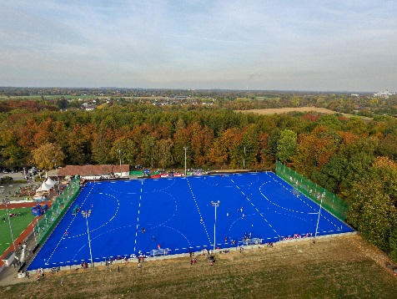 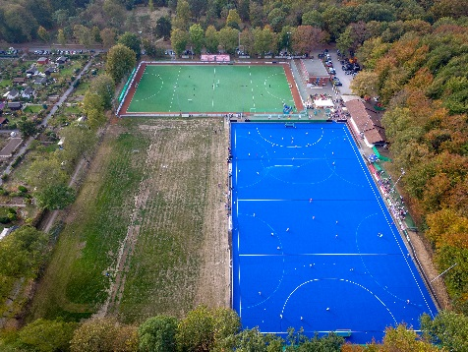
CHTC Krefeld_Poligras Tokyo GT (1).jpg
En tant que premier terrain de jeu mondial, l’installation de hockey Gerd Wellen du Crefelder HTC a été équipée de Poligras Tokyo GT, un gazon de hockey conçu par Polytan pour les Jeux Olympiques de Tokyo en 2020.
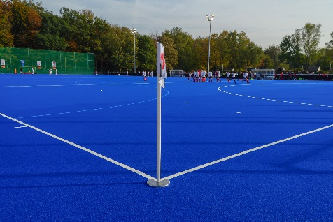
CHTC Krefeld_Poligras Tokyo GT (6).jpg
Sur le revêtement bleu, la balle de hockey jaune est bien plus facile à distinguer – un avantage qui compte surtout pour les retransmissions télévisées, ce qui en fait par conséquent presque une norme lors des rencontres internationales de hockey.
CHTC Krefeld_Poligras Tokyo GT (5).jpg
Bien que le nouveau gazon synthétique Polytan Poligras Tokyo GT soit principalement fabriqué à base de bioplastique, il permet des performances plus rapides et plus précises que jamais.

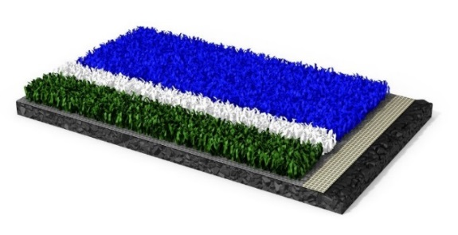
Polytan_Poligras_Tokyo GT.jpg (photo : Polytan)
Le nouveau hockey de gazon Poligras Tokyo GT sait convaincre non seulement grâce aux excellentes qualités de jeu qu’il permet d’atteindre mais aussi grâce à sa compatibilité environnementale : les filaments sont pour la première fois composés à plus de 60 % d’un bioplastique de la société Braskem.
Polytan_GT_Green_Technology.jpg (photo : Polytan)
Tous les produits particulièrement durables de Polytan sont marqués du nouveau label GT Green Technology.

Polytan GmbH :
Faire le meilleur revêtement au service des exploits sportifs, tel est l'idéal que poursuit Polytan depuis 1969. En gardant en permanence l'œil sur les dernières découvertes dans le champ de la médecine du sport, le spécialiste en revêtements pour sports d'extérieur n'a de cesse de perfectionner ses systèmes de revêtements synthétiques et de gazon synthétique. Aujourd'hui, les terrains en gazon synthétique ont non seulement des propriétés semblables à celles de l’herbe naturelle, mais ils offrent aussi d'excellentes qualités de jeu. La gamme des revêtements synthétiques de qualité supérieure va des revêtements amortissants et absorbeurs de chocs aux revêtements pour piste de vitesse, en passant par les terrains tout temps polyvalents. Outre le développement, la fabrication et la pose de ses propres revêtements sportifs, la gamme de services fournie par Polytan comprend aussi le marquage des lignes, les réparations, le nettoyage et l'entretien. Tous les produits répondent aux normes nationales et internationales actuellement en vigueur et sont dûment certifiés par les fédérations sportives internationales telles que la FIFA, le FIH, le World Rugby et l'IAAF.

À propos de Braskem :
Avec une vision globale de l’avenir axée sur l’humain, Braskem s’efforce chaque jour à améliorer la vie des gens en créant des solutions durables au moyen de produits chimiques et de plastiques. Braskem est le plus gros producteur de résines thermoplastiques du continent américain et le producteur leader de biopolymères au monde et crée des solutions plus écologiques, intelligentes et durables grâce à des plastiques et des produits chimiques. Braskem exporte à des clients présents dans environ 100 pays et exploite 41 unités industrielles situées au Brésil, aux États-Unis, en Allemagne et au Mexique, où elle travaille en partenariat avec la société mexicaine Idesa. Pour plus d'informations, consultez le site www.braskem.com.

Coordonnées de l’agence :
Seifert PR GmbH (GPRA)
Barbara Mäurle
Zettachring 2a
70567 Stuttgart
0711 / 77918-26
barbara.maeurle@seifert-pr.de

Coordonnées de la société :
Polytan GmbH
Tobias Müller
Gewerbering 3
86666 Burgheim
08432 / 8771
tobias.mueller@polytan.com

